Số sự cố an ninh mạng hàng hải tăng 103% trong năm 2025
Cyber Security
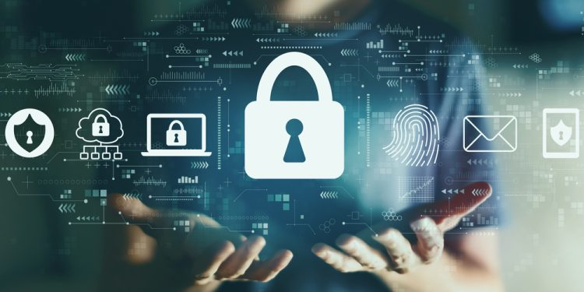
CYTUR đã công bố Báo cáo Trắng về Mối đe dọa An ninh mạng Hàng hải 2026, làm nổi bật các điểm mù an ninh ngày càng gia tăng do quá trình chuyển đổi số nhanh chóng của ngành hàng hải.
Ngày nay, ngành hàng hải không chỉ dẫn tàu trên đại dương mà còn đang phải điều hướng trong một môi trường đe dọa an ninh mạng ngày càng phức tạp. Khi các tàu thông minh trở thành tiêu chuẩn mới, lưu lượng dữ liệu phục vụ giám sát hiệu suất theo thời gian thực, bảo trì dự đoán và vận hành từ xa đã tăng theo cấp số nhân.
Tuy nhiên, mức độ kết nối cao này là con dao hai lưỡi: chính những công nghệ thúc đẩy hiệu quả và đổi mới cũng đồng thời mở rộng bề mặt tấn công của ngành.
Theo báo cáo, so với năm 2024, số lượng sự cố an ninh mạng hàng hải trong năm 2025 đã tăng 103%, trở thành một mối đe dọa nghiêm trọng đối với an toàn hàng hải. Các cuộc tấn công từ chối dịch vụ phân tán (DDoS), ransomware và nhiễm mã độc chiếm phần lớn các vụ việc, với tốc độ tăng trưởng hơn gấp đôi trong năm qua.
Đặc điểm khu vực của các mối đe dọa an ninh mạng hàng hải
Trung Đông – Eo biển Hormuz và Vịnh Ba Tư
Căng thẳng địa chính trị trong khu vực này vẫn ở mức đặc biệt cao. Gần đây, các chiến thuật giả mạo GPS thường xuyên được phát hiện nhằm vào tàu chở dầu. Các cuộc tấn công này thao túng hệ thống của tàu để hiển thị rằng tàu đang ở trong vùng lãnh hải của một quốc gia cụ thể, ngay cả khi thực tế tàu đang hoạt động ở vùng biển quốc tế. Những chiến thuật này được sử dụng một cách có chủ đích nhằm tạo cớ để cưỡng chế dừng hoặc bắt giữ tàu.
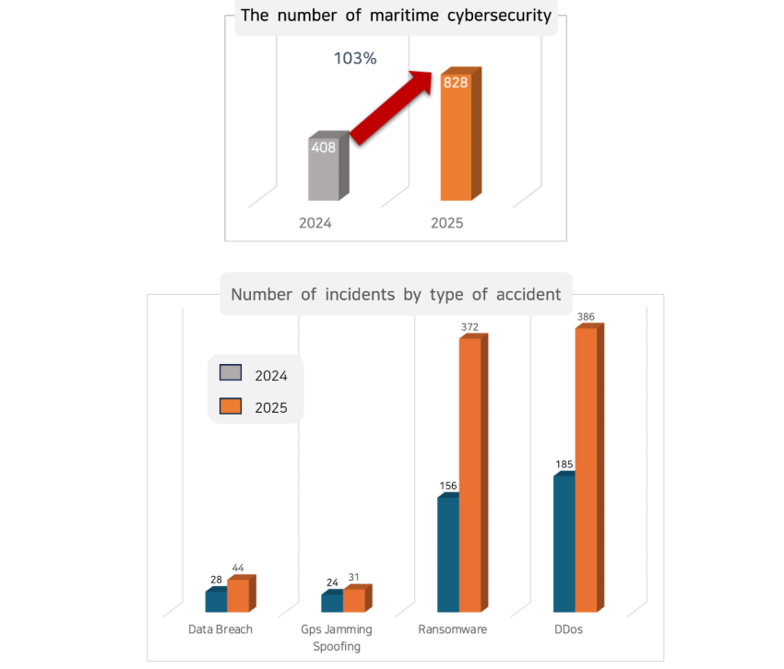
Châu Á – Eo biển Malacca và Biển Đông
Là trung tâm thương mại hàng hải toàn cầu, khu vực này ngày càng trở thành mục tiêu của “cướp biển mạng”. Không giống như cướp biển truyền thống tấn công bừa bãi, các đối tượng hiện đại hiện nay xâm nhập vào mạng của các công ty vận tải để tiến hành trinh sát. Bằng cách xác định tàu nào đang chở hàng hóa có giá trị cao và số lượng nhân viên an ninh trên tàu, chúng lựa chọn và tấn công mục tiêu với độ chính xác cao.
Châu Âu – Biển Baltic và bờ Biển Đen
Do ảnh hưởng của chiến tranh Nga–Ukraine và các xung đột khu vực khác, tình trạng nhiễu điện tử diện rộng đã trở thành hiện tượng hàng ngày tại khu vực này. Các tàu thương mại đi qua khu vực thường xuyên gặp tình trạng mất tín hiệu GPS đột ngột hoặc dữ liệu vị trí bị lệch hàng trăm km. Những gián đoạn này đã trở thành nguyên nhân trực tiếp gây ra tai nạn hàng hải.

Các cảng trung chuyển lớn toàn cầu – Rotterdam, Los Angeles, Busan, v.v.
Các cảng quy mô lớn là mục tiêu hàng đầu của ransomware. Kẻ tấn công mã hóa hệ thống điều hành cảng (TOS) để làm tê liệt hoàn toàn hoạt động xếp dỡ container, sau đó đòi số tiền chuộc rất cao. Điều này là do việc tê liệt chỉ một cảng lớn cũng có thể gây ra hiệu ứng “thắt cổ chai” nghiêm trọng đối với toàn bộ chuỗi cung ứng toàn cầu.
Sự tiến hóa của các cuộc tấn công mạng trong ngành hàng hải
Các cuộc tấn công mạng trong ngành hàng hải đang diễn ra theo hai hướng chính:
- tấn công trực tiếp nhằm chiếm quyền kiểm soát vật lý của tàu; và
- tấn công chuỗi cung ứng nhằm làm tê liệt hệ sinh thái hàng hải rộng lớn hơn.
Đặc biệt là khi quá trình số hóa trên tàu làm gia tăng các điểm tích hợp giữa thông tin liên lạc vệ tinh và hệ thống công nghệ vận hành (OT), các hình thức tấn công trước đây chỉ dừng ở việc đánh cắp dữ liệu nay đã phát triển thành các hình thức phá hoại, làm gián đoạn hoạt động hành hải thực tế hoặc gây ra các sự cố vật lý nghiêm trọng.
Các cuộc tấn công mạng nhắm vào tàu
#1 Lỗ hổng trong hệ thống thông tin vệ tinh (VSAT)
Vụ tấn công vào các tàu Iran bởi nhóm Lab Dookhtegan năm 2025 đã cho thấy rõ rủi ro này. Trong hai đợt tấn công riêng biệt vào tháng 3 và tháng 8, thông tin liên lạc của khoảng 180 tàu đã bị tê liệt. Kẻ tấn công khai thác việc quản lý thông tin đăng nhập yếu và firmware lỗi thời để xâm nhập hệ thống. Sau khi xâm nhập thông qua chuỗi cung ứng, chúng phá hủy các thành phần hệ thống, cắt đứt hoàn toàn liên lạc giữa tàu và bờ, cho thấy khả năng làm tê liệt mạng trên tàu ở mức nghiêm trọng.
#2 Tấn công giả mạo GPS/GNSS
Mức độ nguy hiểm của spoofing được thể hiện rõ qua vụ tàu MSC Antonia bị mắc cạn ở Biển Đỏ vào tháng 5/2025. Tại khu vực này, mối đe dọa đã trở thành hiện thực hàng ngày, với hơn 1.000 tàu mỗi ngày bị ảnh hưởng bởi nhiễu tín hiệu. Bằng cách khai thác việc thiếu cơ chế xác thực trong tín hiệu GPS, kẻ tấn công phát tín hiệu giả để làm sai lệch thiết bị hành hải và dữ liệu vị trí AIS. Chiêu thức này cố ý làm tàu lệch khỏi tuyến hành trình, dẫn đến va chạm hoặc mắc cạn.
#3 Tấn công trực tiếp vào hệ thống OT (Operational Technology)
Một trường hợp điển hình là việc phát hiện cài đặt RAT (Remote Access Trojan) trên tàu phà Fantastic vào tháng 12/2025. Sự cố xảy ra khi một thuyền viên, làm theo chỉ dẫn từ bên ngoài, đã cắm một USB chứa mã độc trực tiếp vào máy tính trên buồng lái làm cho việc điều kiển tàu này có thể được thực hiện từ xa ở trên bờ. Bằng cách khai thác các lỗ hổng như hệ điều hành lỗi thời (ví dụ Windows XP) và việc phân tách mạng không đầy đủ, loại tấn công này được xem là nguy hiểm nhất; nó có thể thao túng dữ liệu hải đồ ECDIS để cung cấp thông tin sai lệch hoặc chiếm quyền điều khiển từ xa các hệ thống kỹ thuật quan trọng, dẫn đến mất kiểm soát hoàn toàn tàu.
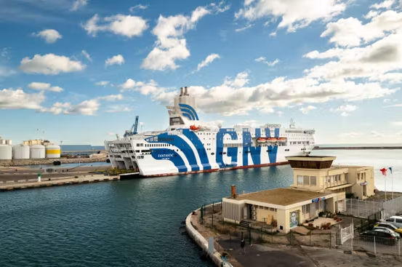
Tấn công chuỗi cung ứng
#1 Nhắm vào nhà máy đóng tàu và nhà sản xuất thiết bị hàng hải
Một ví dụ điển hình là việc đánh cắp các bí mật thiết kế cốt lõi do các nhóm như APT Triều Tiên hoặc RansomHub thực hiện. Những kẻ tấn công này trước tiên xâm nhập vào các nhà thầu phụ có mức độ bảo mật yếu hơn, sau đó tiến sâu vào mạng của nhà máy đóng tàu chính. Mục tiêu của chúng bao gồm đánh cắp bản thiết kế tàu chiến và tàu chuyên dụng hoặc mã hóa dây chuyền sản xuất để trì hoãn tiến độ đóng tàu. Ngoài tổn thất tài chính, các hành động này còn gây ra hậu quả nghiêm trọng như làm lộ điểm yếu trong năng lực hải quân quốc gia và làm suy giảm năng lực cạnh tranh của các tài sản chiến lược.
#2 Tấn công hệ thống điều hành của cảng (TOS)
Rủi ro này đã được chứng minh qua các vụ nhiễm ransomware quy mô lớn tại các cảng trung chuyển lớn ở châu Âu và Bắc Mỹ. Khi các nhóm hacktivist hoặc tổ chức tội phạm làm tê liệt hệ thống xử lý hàng hóa và dữ liệu logistics, hoạt động container bị đình trệ hoàn toàn, buộc các tàu dầu và tàu hàng trong khu vực lân cận phải chờ đợi vô thời hạn. Những cuộc tấn công này vượt xa thiệt hại của một cảng đơn lẻ, gây ra tắc nghẽn trong chuỗi cung ứng toàn cầu và dẫn đến hỗn loạn kinh tế ngay lập tức, bao gồm tăng giá dầu và lạm phát.
#3 Tấn công thông qua nhà cung cấp phần mềm và dịch vụ liên lạc
Các cuộc tấn công này diễn ra bằng cách cài mã độc vào máy chủ khi cập nhật hoặc công cụ quản lý. Phương thức này có mức độ ảnh hưởng cao nhất vì chỉ một lần xâm nhập có thể đồng thời phát tán mã độc đến hàng chục nghìn tàu trên toàn thế giới sử dụng phần mềm bị xâm phạm. Trớ trêu thay, khi công nghệ tự động hóa và bảo trì từ xa phát triển, các kênh cập nhật “đáng tin cậy” này lại trở thành con đường tấn công nguy hiểm nhất, gây ra hiệu ứng dây chuyền thiệt hại trên nhiều tổ chức và tàu.
---------------------------------------

